## 一、安装和卸载

**1.安装：**

**2.卸载：**

## 二、配置和使用

**1.配置：**

初次启动应用会弹出数据库配置窗口，如下，需正确填写数据库地址和用户名密码。

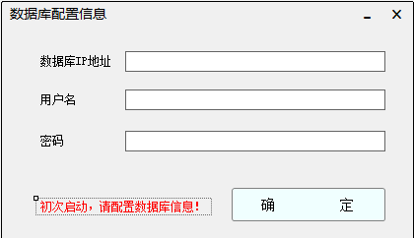

**2.使用：**

打开应用出现如下界面：

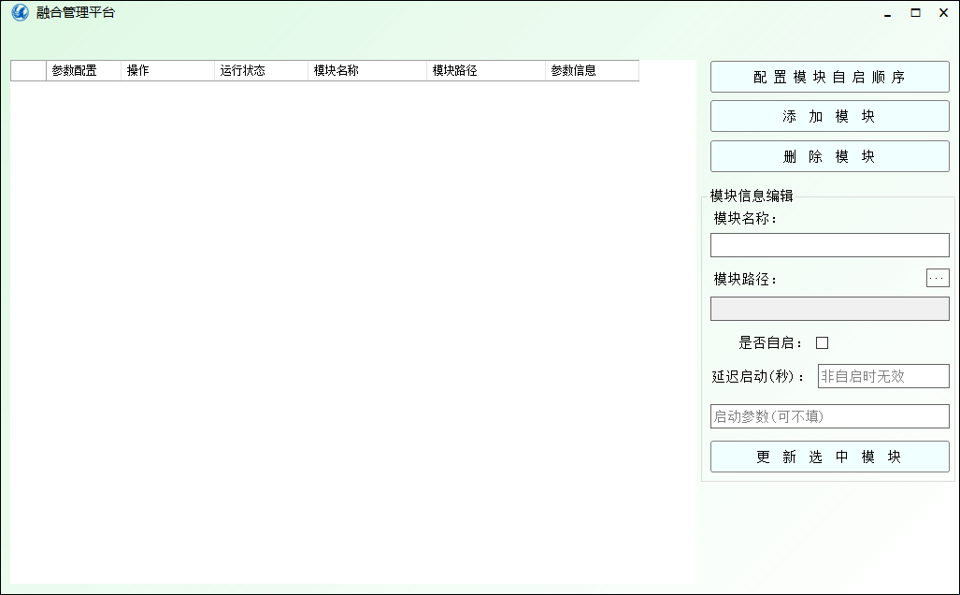

1. 在图表空白区右键或点击右侧添加模块按钮，然后输入相关信息即可添加模块；
2. 添加模块成功后可右键点击模块行，进行查看、更新、删除和编辑配置等操作，或点击右侧相关按钮进行操作；

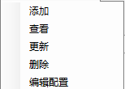

1. 选择不同的操作后，会弹出相关信息窗口；

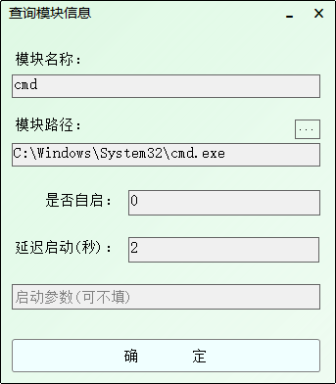

1. 当数据表有数据时，点击不同行，右侧编辑区会显示行对应的模块信息，点击更新即可更新选中模块信息。
2. 点击右侧配置模块顺序按钮即可配置启动顺序，点击右侧的上下箭头对模块进行排序。

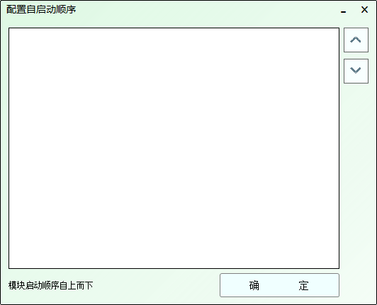

1. 右键配置按钮或点击图标中的编辑配置按钮，可打开模块配置窗口进行参数配置

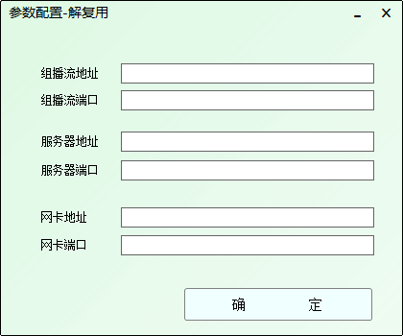

**3、注意事项：**